令和7年10月20日(月) 栄養部会研修アンケート結果

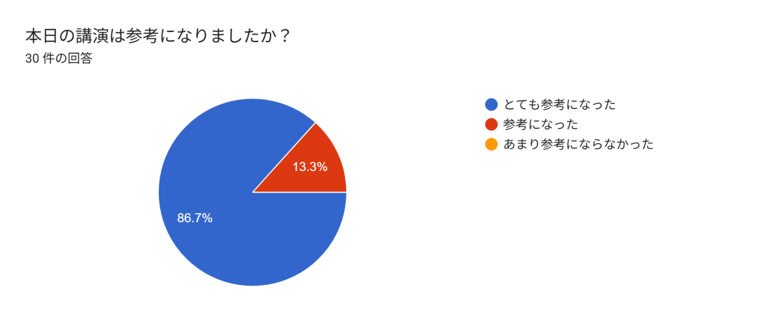
理由・感想などご記入下さい
・同グループの病院ではGLIM低栄養診断を開始していたので、当苑でも取り組まないといけないと考えていたものの、まだ導入できていなかったので、本日の研修をきっかけにさせていただき、しっかりと学んで現場で活用したいと思います。吉田先生のお講義はいつも楽しくわかりやすく面白いので、本当にありがたい限りでございます。本日も、大変有意義な時間をありがとうございました。
・新たな知識を得ることができました。
・GLIMの活用が参考になりました。
・非常に分かりやすく、引き込まれるようなご講演でした。講演終了までがあっという間でした。明日からの 業務に活かしていきたいです。ありがとうございました。
・いつも我々管理栄養士にわかりやすくお話し下さる点です。
・勉強になる話ばかりで一項目ずつもっと深く聞きたいなと思いました。
・減塩食、タンパク質制限食のあり方について、特に印象に残りました。今後、療養食加算をどうしていくべ きかなど、さまざまなことに関わってきそうだと感じました。
・MNAとGLIMを使用する職種を区分けを挿絵で分かりやすく理解できました。MNAを取り入れようと当施設の利用者を判定したところ、やはり半数以上が低栄養の診断となりました。
・老人施設でもGLIM基準がマストになる可能性が高いと伺ったので、準備を進めていこうとおもいます。
・数値の見方や施設での管理栄養士としての役割などこれからの業務に活かしていきたいと思います。
・先生の笑顔と笑い声がとても良かったです。内容も分かりやすかったです。
・評価の基準や医師とのかかわりなど参考になりました。
・情報量が多い講演でした。
・内容がとても充実しており知識のアップデートに役に立ちました
・栄養の細かな知識について再確認できた。
・わかりやすかったです。
・わかりやすい言葉で身近に感じる内容のご講演だった為、興味を持って参加できました。
・医師が栄養士に求めることなど多職種と働くにあたって管理栄養士がどのような情報を得て伝えていけばよ いのかよく分かった。

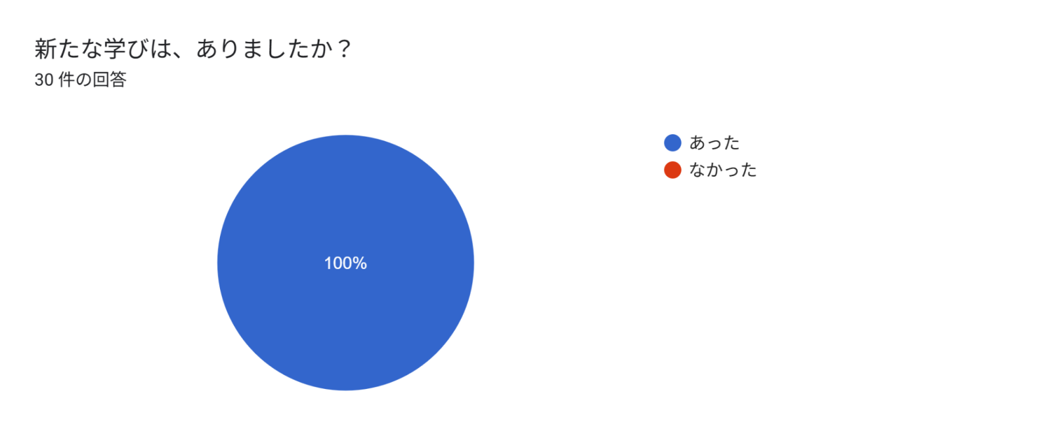
あるとお答えの方はご記入ください
・お講義の全ての内容が新たな学びでしたが、腎機能低下においてのデータの見方も特に勉強になりました。
・サルコペニアとクレアチニンの相関などです。
・医師とのコミュニケーションの取り方について。
・グリムについて学んでいこうと思いました。
・認知症の利用者様が食べないときにどうするかなど参考になりました。
・検査データからの考え方の部分は栄養ケアを進める際に取り入れておこうと思いました。
・食物繊維ががんの発症リスクを下げたり、パーキンソン病にも関わってくるというお話が新たな学びとなり ました。先生の本も購入し、知識を深めたいと感じました。
・リーフィディング症候群を知りました。施設でも、体調不良で食事が摂れなくなる方が多くいます。食事を 再開する場合は、必ず濃厚流動食からスタートしております。現状の方法が適していたと安心しました。
・食物繊維とがんが密接に関係していることや運動時のたんぱく質の話など知らない話も多く、とても勉強に なりました。
・低栄養や腎機能についての知識が深まりました。
・いろいろな角度からアプローチする必要性を感じました。
・検査データから脱水を読み取ること。
・クレアチンについての新たな学びがありました。
・脂質異常症の薬が横紋筋融解症と関係があるなど。
・脱水の検査の見方やフレイルと腎機能、タンパク質の考え方など。
・現在の亜鉛と銅の関係について。
・浮腫や腎機能の評価方法などについて。

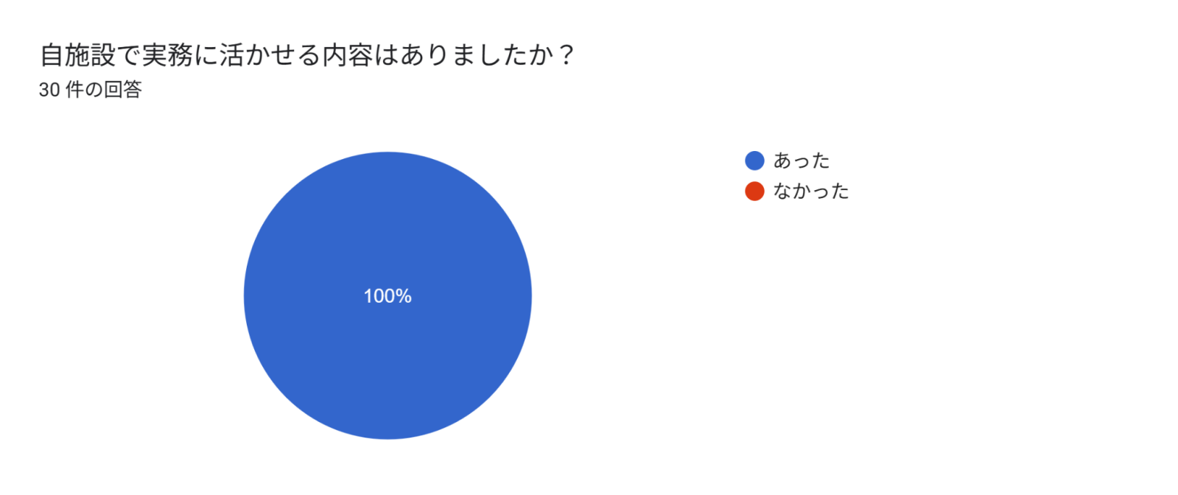

あるとお答えの方はご記入ください
・当苑は入所定員数が54なので、まずは全員の栄養状態を見直しにかかろうと思いました。これまでのケアの是非もわかると思います。
・他職種との関わり方について。
・フレイルの判断基準等について。
・データ等を客観的に判断し、伝えるコミュニケーションを意識したいと思いました。また、データの見方等 もさらに勉強していかないといけないな、と感じました。
・MNA-SFを活用してみようと思いました。
・認知症の方の摂食障害に対して食事場面の観察。
・医師に限らず多職種と接するときは客観的に、また、否定しないことが大切だと思いました。
・医師との話し方は勉強になりました。
・医師とのかかわり方について特に活かせると感じました。先生のおっしゃっていた内容を今後の業務に活か してまいります。
・病態栄養について、自分自身が最新の情報を取り入れる必要があると感じました。
・実際に採血をすることなど少ないですが、しっかりと根拠を持って提案できるようにしていきたいと思いま す。
・聴診器、購入したものの勇気が出ずに箱に入ったままになっています。使ってみようと思いました。
・GLIMの準備をしたいと思います。
・評価や医師とのかかわりなど活かせればと思います。
・データの活用。
・聴診器を取り入れてみようと思いました。
・浮腫の評価について
・採血データの結果の見方を改めて認識し、今後に生かせると思った。
・脱水の考え方について。
・亜鉛服用の方の銅の数値が気になっていたが、そこまで気にする必要性がないことが分かり勉強になりまし た。今後の動向も確認していきたいと思います。
・検査データの見方や多職種とチームで動く時のかかわりなどです。

その他、講演に関する感想、部会運営へのご意見があればご記入下さい
・吉田先生のお話がおもしろくてファンになっちゃいました。本も拝読させて頂きたいと思います。ありがと うございました。
・役員の皆さま、いつも、本当にありがとうございます。研修会の内容が充実していて、とても助かります。 本日も本当に勉強になりました。･･･役員の皆さまが大変なのは、百も承知でございますがｍ(_ _)ｍコロナ 以前よりは、コロナ以後の方が、役員協議会も移動も減ったし、スムーズにできるので、意外と楽しくでき ますよー、みたいなアピールできると、後ずさりされてるような方々も新規役員挑戦してくださいますか ねぇ(汗) 栄養部会はみなさん優秀ですものね。一度入って取り組んじゃえば、さくさくできちゃうのでは･ ･･と、お婆は思いました。
・先生のお話が面白くて引き込まれました。
・いつも楽しく、興味深いご講演を企画して頂きありがとうございます。またよろしくお願いいたします。
・吉田先生の明るい人柄に元気をもらいました。ありがとうございました。
・役員の方いつもご苦労様です。部会の運営は役員の皆様だけでなく会員の我々も参加すべきだと思っていま す。微力ながら当方の施設から来年度の役員のお手伝いをさせとぃただきます。よろしくお願いします。
・いつも部会運営ありがとうございます。
・吉田先生のお話はおもしろく、わかりやすかったので今回参加して良かったです。
・ありがとうございました。
・ZOOM研修は助かります。移動時間の短縮になります。
・貴重な話を聞くことができ勉強になりました。準備などありがとうございました。
・いつも企画運営ありがとうございます。今回はオンライン研修ということで、申し込み期限後でしたが、参 加させていただきありがとうございました。かなりボリュームのある内容でしたが、速足でのご講演だった ため、理解が追い付かない部分がありました。可能であれば、もう少し時間設定を長くしてもよかったのか なと思います。今後も宜しくお願いいたします。
・とても勉強になる講演でした。ありがとうございました。

以上

